Présentation des métiers du chiffre
au lycée carriat
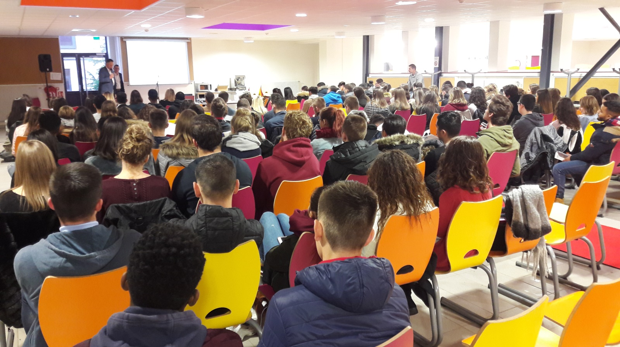
Lundi 26/11/2018, plus de 150 élèves de première et terminale des lycées Carriat et Quinet ont assisté au Lycée Carriat à la présentation des métiers du chiffre. Cette action, initiée par l’Ordre des Experts Comptables et le Rectorat de Lyon, a pour objectif de faire découvrir le vrai visage des métiers du chiffre, des métiers de communicants.

Deux experts comptables (MM FELIX et TONNARD) ont exposé les métiers liés à l’expertise comptable, puis Jean-Philippe MINIER, enseignant et Ahmed GEZZAL, étudiant au Lycée Carriat ont ensuite présenté le BTS Comptabilité Gestion, diplôme professionnel bac+2 mais qui nécessite de plus en plus une formation complémentaire (DCG ou licence professionnelle en un an) pour répondre aux changements importants de ces professions : la saisie des informations s’automatise, ce qui conduit les entreprises à attendre plus de valeur ajoutée des gestionnaires pour le contrôle des données et leur analyse.

Les intervenants ont souligné un recrutement important dans ces professions et la diversité des métiers du chiffre (comptable, gestionnaire de paie, conseiller financier, informaticien en PGI…) : l’ONISEP recense plus de 500 métiers après un BTS Comptabilité gestion ! L’auditoire a été très attentif, surtout quand les professionnels ont évoqué les rémunérations dans ce secteur…

Pour plus d’informations : http://carriat.elycee.rhonealpes.fr/filieres-et-options/bts-tertiaires/bts-cg/

